

T.C.
ATATÜRK ÜNİVERSİTESİ
TOPLUMSAL DUYARLILIK PROJELERİ UYGULAMA VE ARAŞTIRMA MERKEZİ

“DÜNYA ORAL SAĞLIK GÜNÜ ETKİNLİĞİ”
Proje Kodu: 62160412591F0
SONUÇ RAPORU

Proje Yürütücüsü:
Doç. Dr. Nuray DAYAPOĞLU
Hemşirelik Fakültesi

Araştırmacılar:

Mart, 2022
ERZURUM
İÇİNDEKİLER
Önsöz 2
Özet 3
Abstract (İSTEĞE BAĞLIDIR. DİLERSENİZ DOLDURUNUZ.)………………………………
Materyal ve Yöntem 4
Proje Uygulamasına Ait Görseller 5
Sonuçlar 11

ÖNSÖZ
Sağlık bütüncül bir kavramdır; ağız-diş sağlığı genel sağlığın ayrılmaz bir parçasıdır. Ağız ve diş sağlığına ilişkin hastalık ve rahatsızlıklar evde, işte, okulda ve hayatın her alanında bireyleri kısıtlayarak yaşam kalitesini düşürmektedir. Ülkemizde ve dünyada ekonomik problemler, ulaşım olanakları, farkındalık ve öncelik gibi sebeplerden dolayı diş hekimi muayenesi ve tedavisi sınırlı kalmaktadır. Ağız ve diş sağlığına ilişkin problemler bebeklikten başlayıp yaşlılık dönemine kadar görülebilmekle birlikte Dünya Sağlık Örgütü ülkelerin ağız sağlığı düzeylerinim belirlenmesinde çocukluk çağı için 5, 12, 15 yaş gruplarının ağız diş sağlığı düzeylerinin belirlenmesini yeterli görmektedir. Özellikle 11-12 yaş ağızda süt dişlerinin düşüp kalıcı dişlerin tamamlandığı yaş olması nedeniyle çocuklarda erken dönem kalıcı diş çürüklerinin tespit edilmesi ve koruyucu sağlık davranışlarının geliştirilmesi bakımından önemlidir. Çürük riskinin en sık görüldüğü ve en özenli olunması gereken dönemlerden birisi bu dönemdir zira daimi dişler ağız içerisine çıktığı dönemde olması gereken sertlikte ve güçte değildir zaman içerisinde gelişimini tamamlamaktadırlar. Diş çürüğü nedeniyle erken diş kaybı, büyüme geriliği, konuşmada bozukluk, okula devamsızlık ve okulda konsantrasyon kayıpları oluşabilmektedir. Ülkemizde 22 Kasım gününü içine alan hafta; toplumun ağız ve diş sağlığı konusunda bilinçlenmesine katkı sağlamak, ağız bakımı alışkanlığına katkıda bulunmak amacıyla “Toplum Ağız Diş Sağlığı Haftası” olarak kutlanmaktadır.

ÖZET
Çocukta iyi bir ağız diş sağlığı için davranış değişikliği yaratabilen düzenli sağlık eğitimleri olmalıdır. Aynı ortam ve koşullarda çocuklara eğitimin verildiği okullar bu eğitim için en uygun yerlerdir. Ağız ve diş sağlığına ilişkin okul ortamında verilecek olan eğitim çocuğun yaşamın her evresinde ağız ve diş sağlığı konusunda olumlu davranış geliştirmesine katkı sağlamaktadır. " Dünya Oral Sağlık Günü Etkinliği" projesi Güzel ova Köyü İlkokulundaki çocuklara ağız diş sağlığı eğitimi verilmesi amacıyla yapılmıştır.
Proje kapsamında projenin uygulanacağı Güzelova Köyü İlkokulu’ndaki idareciler ile iletişime geçildi ve gerekli izinler alındı. Etkinlik günü hemşirelik fakültesi öğrencileri ile okula ulaşıldı. Öncelikle öğrencilere ağız ve diş sağlığı ile ilgili bilgilendirme yapmak ve doğru diş fırçalama teknikleri hakkında bir sunum yapıldı. Arkasından öğrencilere diş macunu ve fırçaları verilerek düzenli kullanmanın önemi hatırlatıldı.
Bu proje Atatürk Üniversitesi Toplumsal Duyarlılık Projeleri tarafından desteklenmiştir.

Anahtar Kelimeler: çocuk, ağız sağlığı, diş fırçalama

MATERYAL VE YÖNTEM

Araştırmanın Türü
Bu çalışma bir Toplumsal Duyarlılık Projesi’dir.

Araştırmanın Yapıldığı Yer ve Zaman
Proje ekibi tarafından 23.03.2022 tarihinde Güzelova Köyü İlkokulu’nda gerçekleştirildi.

Projenin Uygulanışı
Projenin uygulanması için gerekli olan diş macunu ve fırçası yerel bir mağazadan sağlandı. Bu kapsamda 160 adet diş macunu ve diş fırçası alındı. Alınan ilaç kutuları yürütücünün özel aracı ile taşındı.
Projenin uygulanacağı Güzelova Köyü İlkokulu’ndaki idareciler ile iletişime geçildi ve gerekli izinler alındı. Etkinlik günü hemşirelik fakültesi öğrencileri ile okula ulaşıldı. Öncelikle öğrencilere ağız ve diş sağlığı ile ilgili bilgilendirme yapmak ve doğru diş fırçalama teknikleri hakkında bir sunum yapıldı. Arkasından öğrencilere diş macunu ve fırçaları verilerek düzenli kullanmanın önemi hatırlatıldı. Her öğrenciye ayrıca projenin Atatürk Üniversitesi Toplumsal Duyarlılık Projeleri tarafından desteklendiği açıklandı.
Atatürk Üniversitesi Hemşirelik 4. Sınıf öğrencileri projenin gerçekleşmesinde katkı sunmuşlardır.
Proje çalışmaları tamamlandıktan sonra kuruma bilgi verilerek kurumdan ayrılındı.

PROJE UYGULAMASINA AİT GÖRSELLER

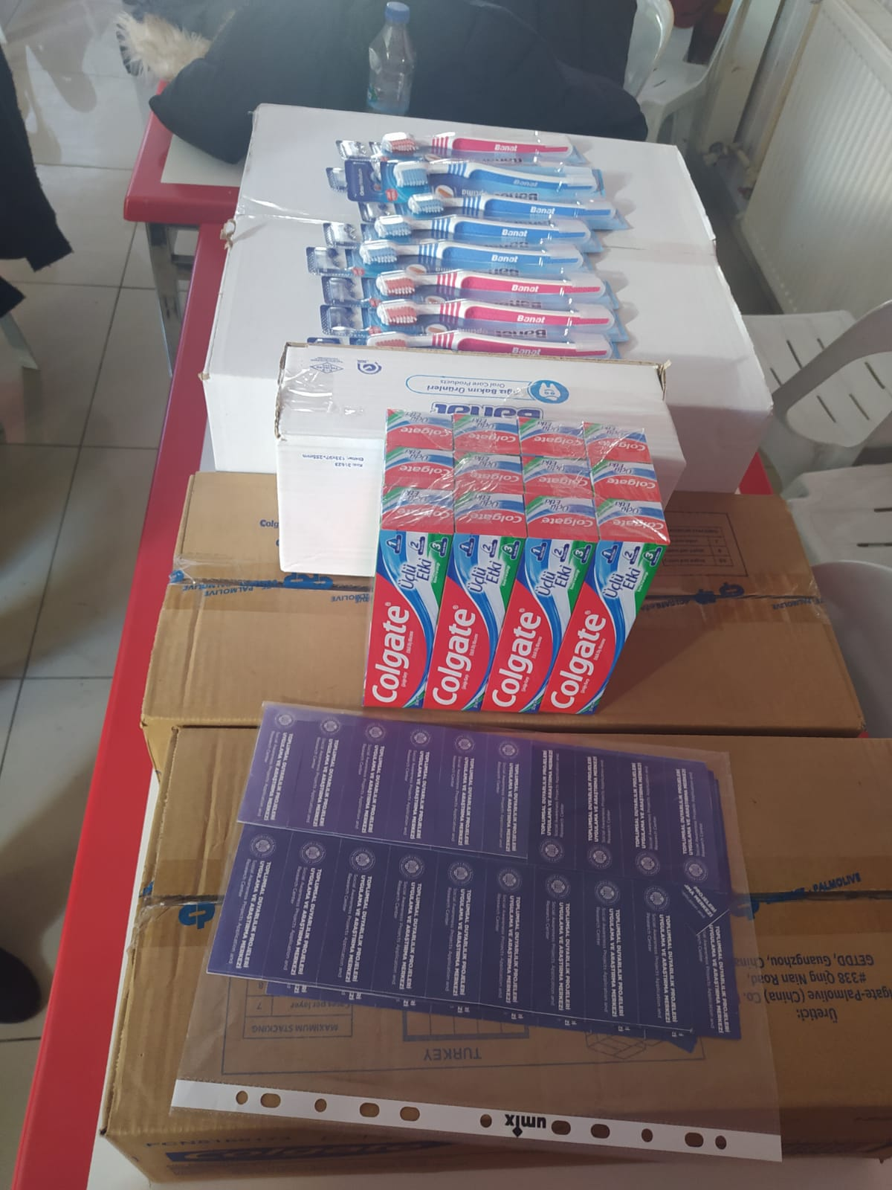

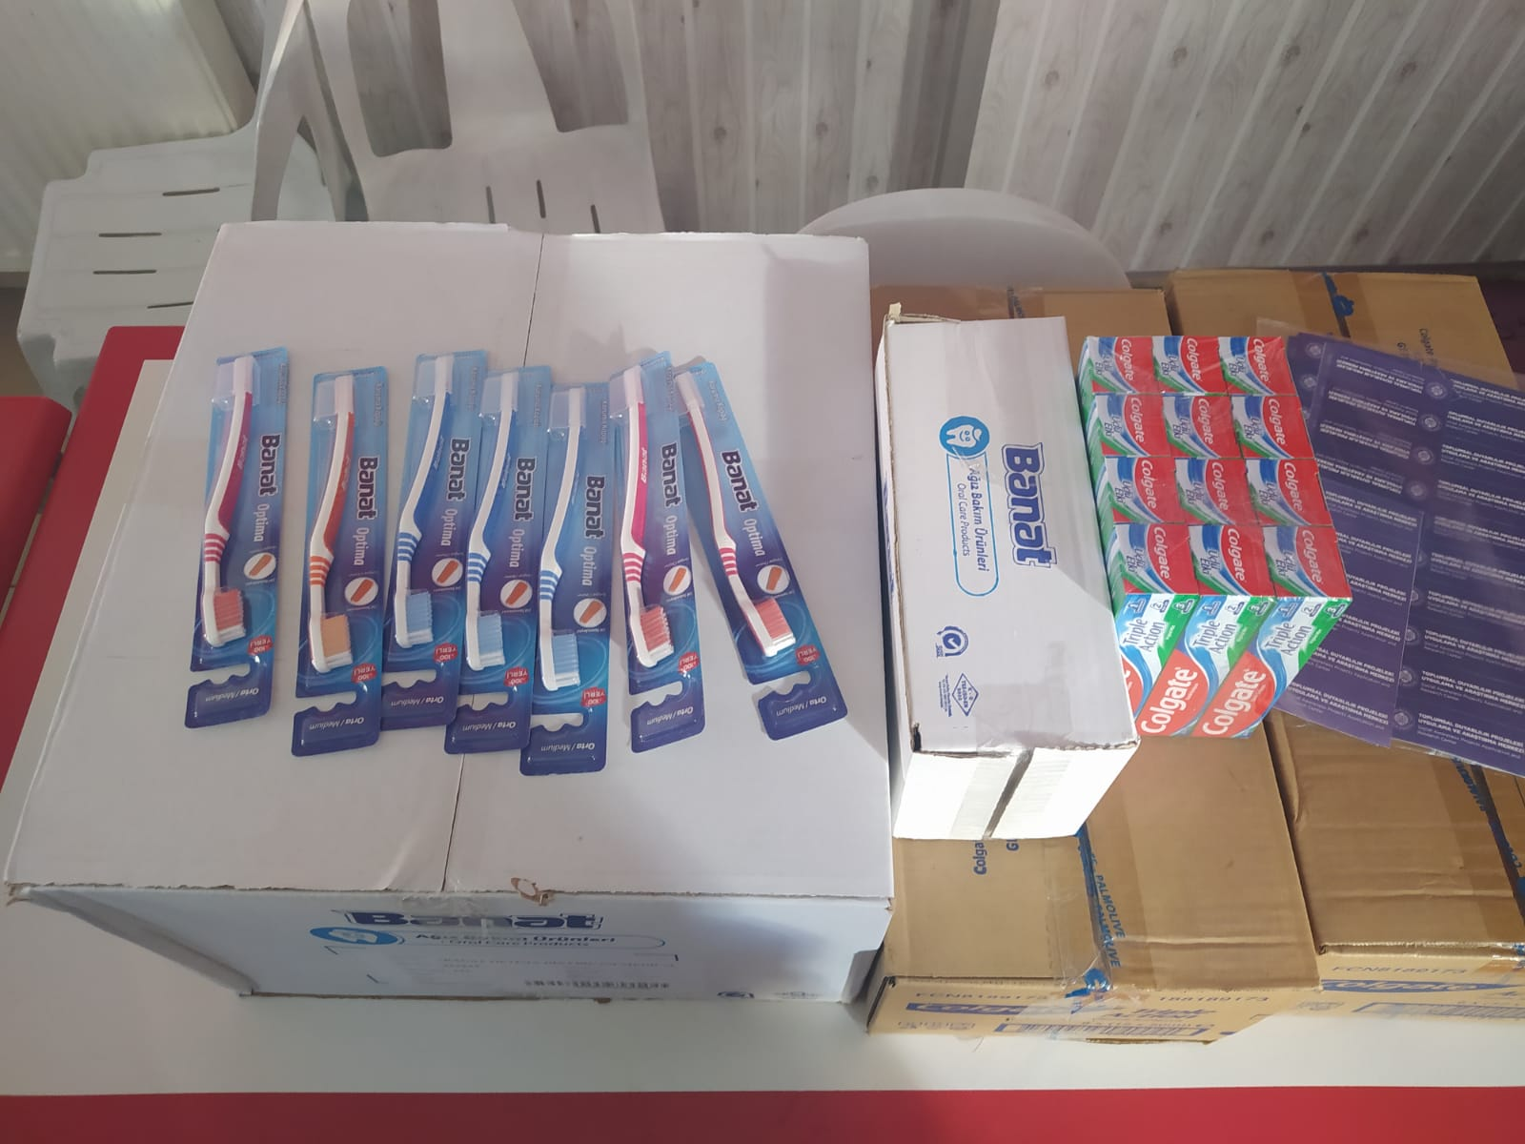

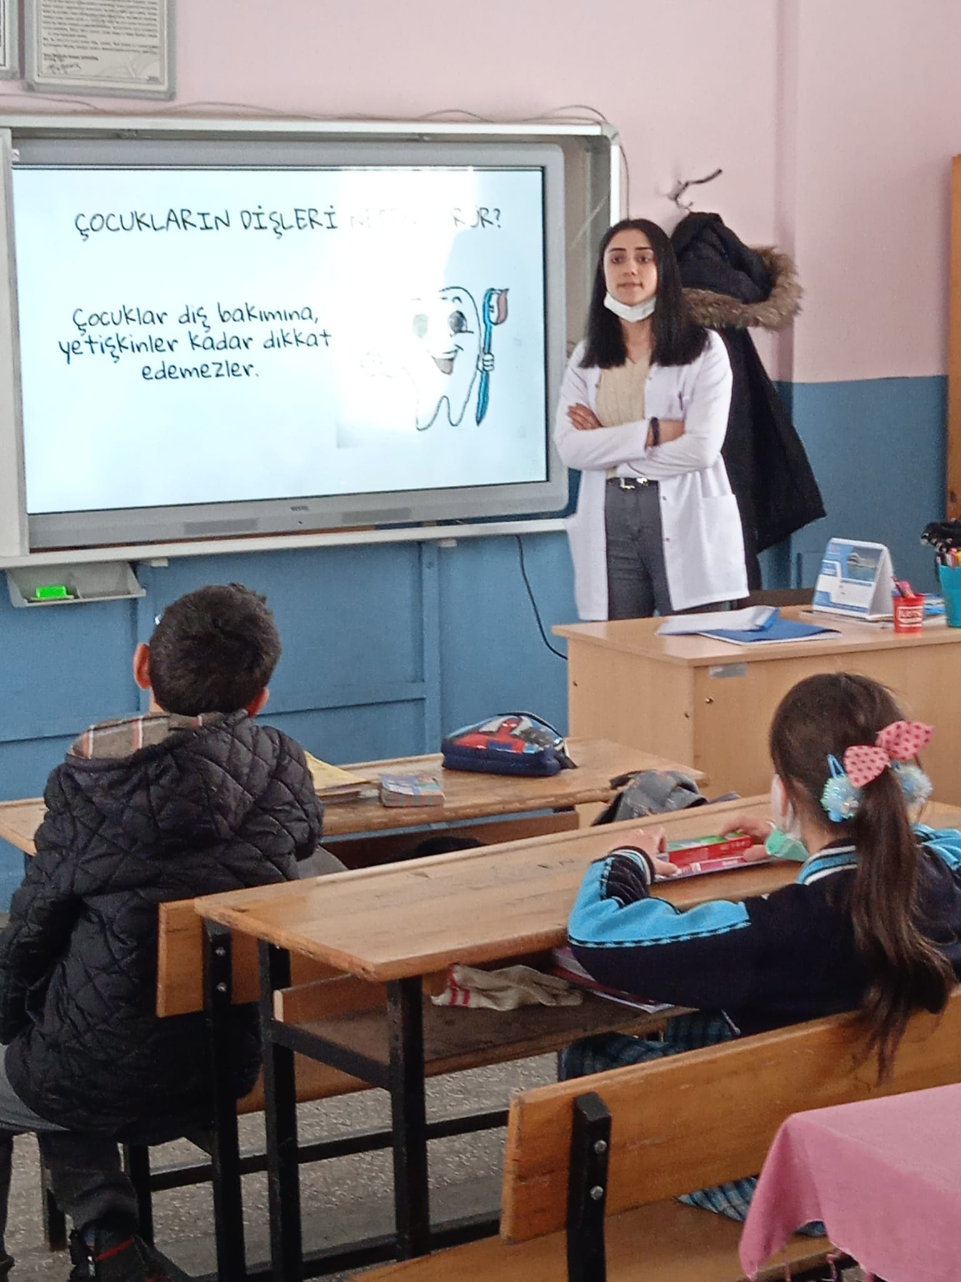

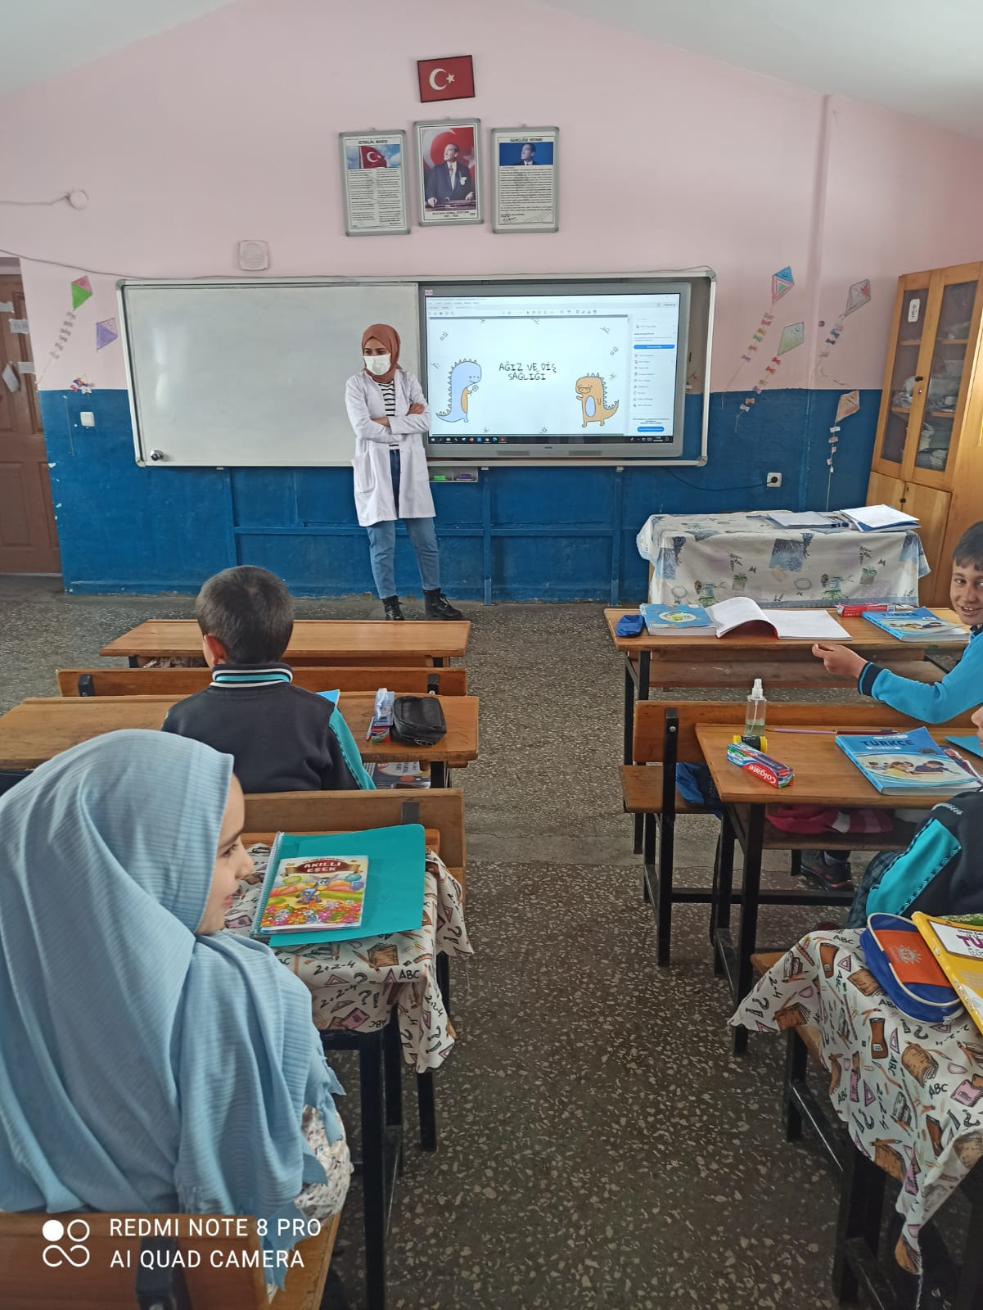
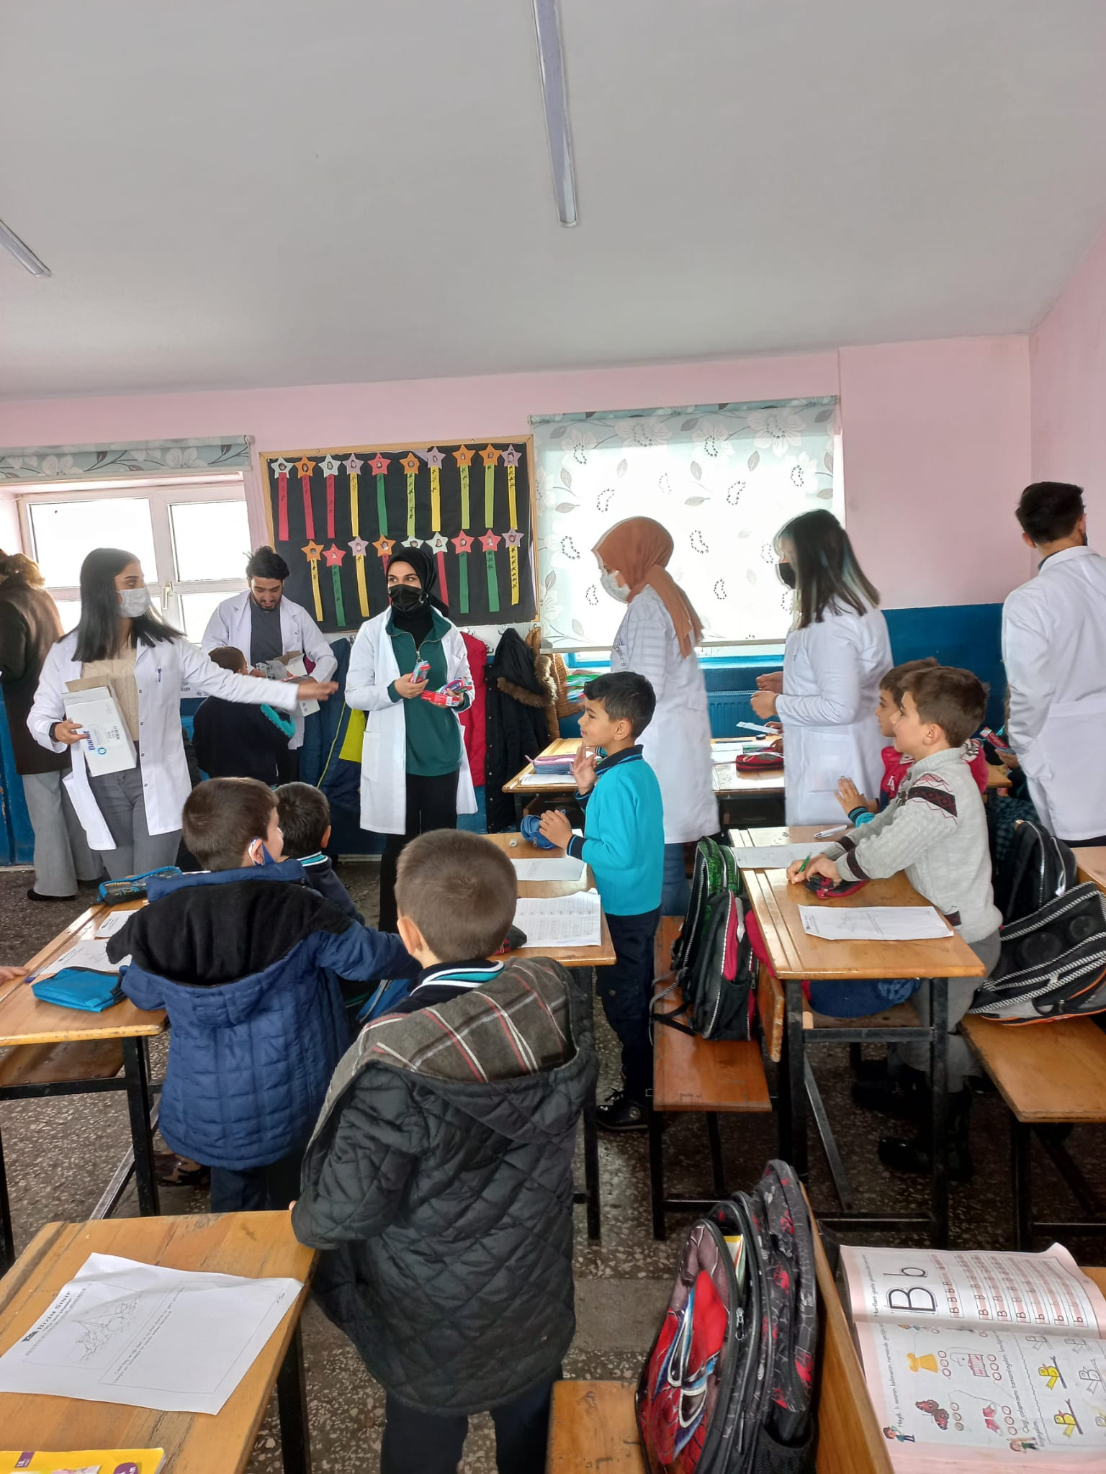
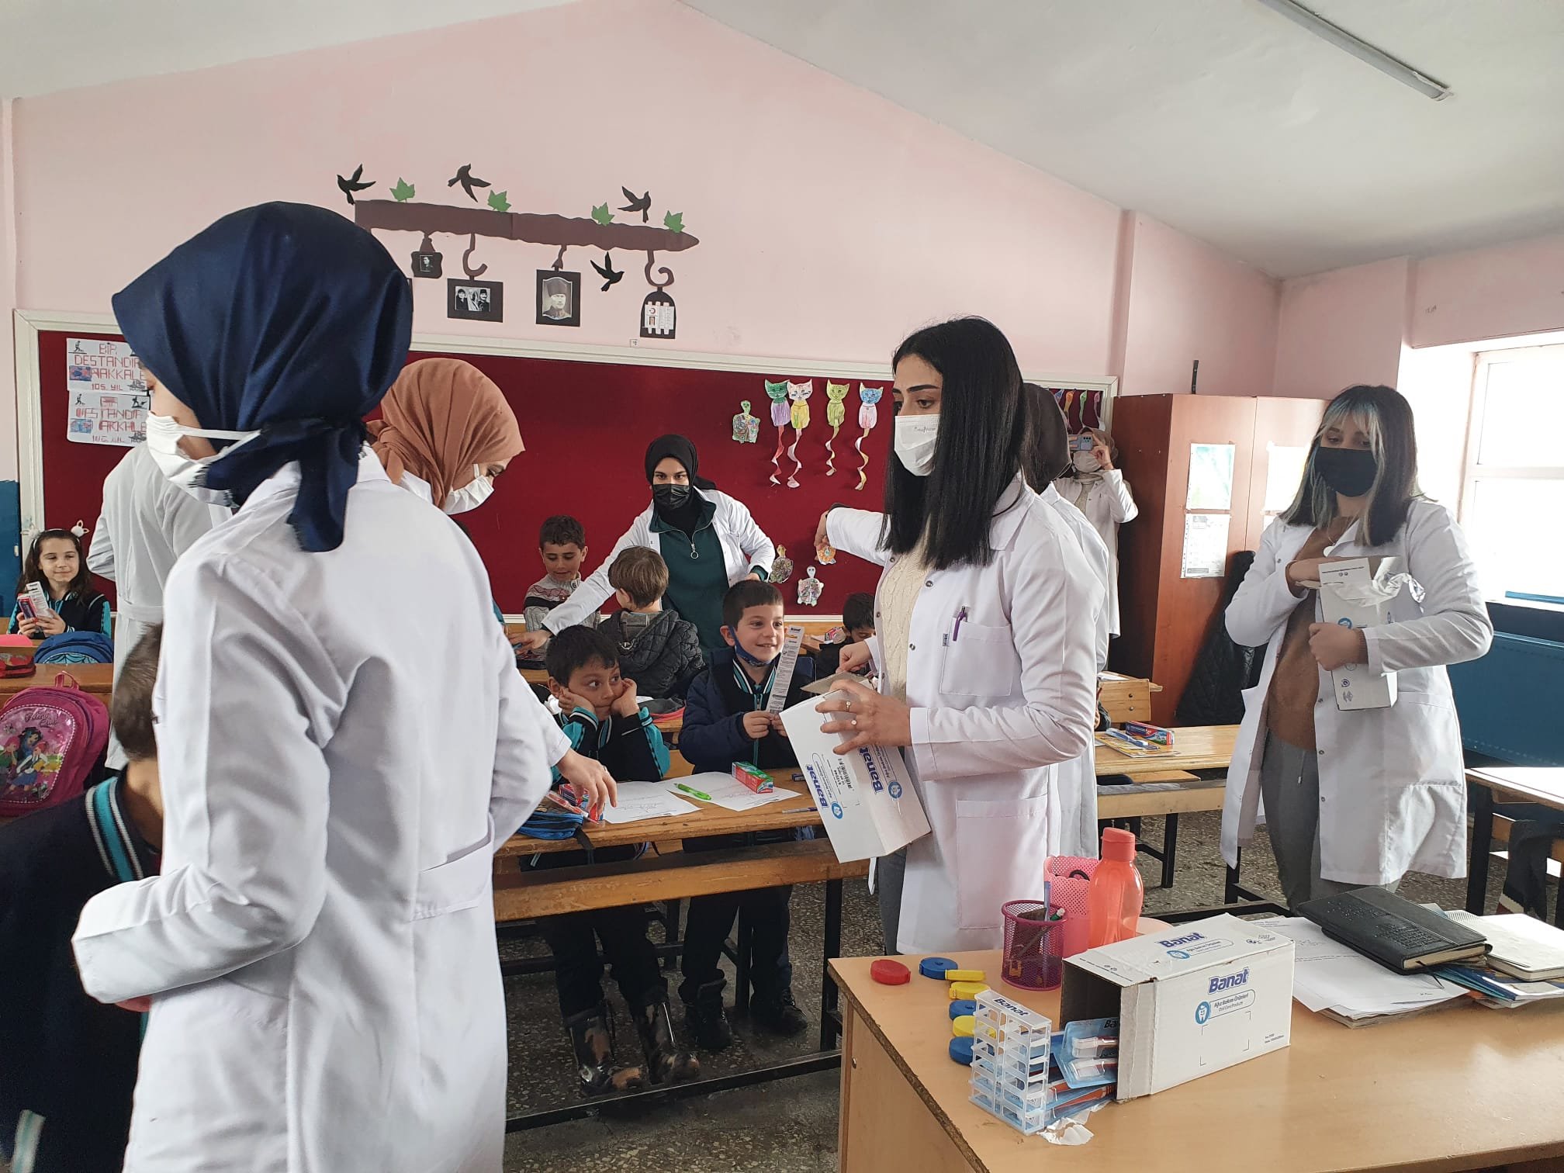

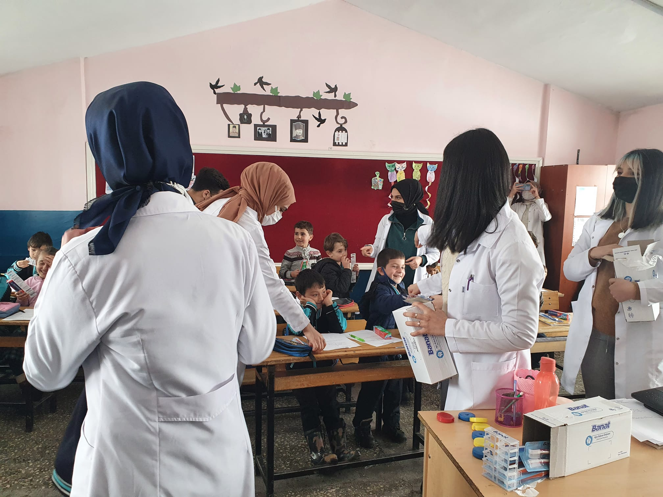

SONUÇLAR
Proje Güzelova Köyü İlkokulunda öğrencilere ağız ve diş sağlığı hakkında farkındalığı arttırmak için yapıldı. Projemizin uygulanması ile öğrencilerin sağlıkları için çaba sarf edilmesinden memnun kaldıkları ve projeye aktif katıldıkları görüldü. Ayrıca kurumda çalışan idareci ve öğretmenler bu projeden memnuniyet duyduklarını ifade ettiler.
Çocukta iyi bir ağız diş sağlığı için davranış değişikliği yaratabilen düzenli sağlık eğitimleri olmalıdır. Aynı ortam ve koşullarda çocuklara eğitimin verildiği okullar bu eğitim için en uygun yerlerdir. Ağız ve diş sağlığına ilişkin okul ortamında verilecek olan eğitim çocuğun yaşamın her evresinde ağız ve diş sağlığı konusunda olumlu davranış geliştirmesine katkı sağlamaktadır. Bu nedenle dönem dönem her konuda olduğu gibi ağız ve diş sağlığı ile toplumun tüm bireylerinin bilgilendirilmesi amacıyla eğitimler ve yardımcı araçlar sağlanmalıdır.
Projemizi destekleyerek çocukların ağız ve diş sağlığını korumaya katkı sağlayan Atatürk Üniversitesi Toplumsal Duyarlılık Projeleri Uygulama ve Merkezi’ne teşekkür ederiz.

